Taller: Construcción de AFN a partir de requerimientos
Contexto general
Una empresa está desarrollando un sistema para validar diferentes tipos de información ingresada por los usuarios. Antes de implementar algunas de las validaciones directamente en el sistema, el equipo de desarrollo desea representar su comportamiento mediante Autómatas Finitos No Deterministas (AFN).
Para cada situación, analice cuidadosamente el requerimiento y determine:
- El alfabeto.
- Los estados necesarios.
- El estado inicial.
- Los estados finales.
- La tabla de transición.
- Las cadenas que debe aceptar y rechazar el autómata.
- La implementación del AFN en C++.
Ejercicio 3 — Registro para una actividad especial
Para inscribirse en una actividad especial de la universidad, el estudiante debe ingresar un código compuesto únicamente por las letras:
El sistema considera válido un código cuando comienza con A o comienza con B.
Por ejemplo:
Válidos:
- A
- B
- ABC
- BAAC
- BCBA
No válidos:
- C
- CA
- CB
- CCAB
El equipo de desarrollo ha decidido utilizar un AFN, ya que al leer el primer símbolo el sistema puede considerar diferentes posibilidades.
Su tarea: después de analizar el requerimiento:
$$\sum{}=\{A,B,C\}$$
- Determine los estados.
$$E=\{q_{0},q_{1},q_{2}\}$$
$$q_{0}→No es A ni B{ ; q}_{1}→Es A ;{ q}_{2 }→Es B$$

- Determine el estado inicial y los estados finales.
$$Estado inicial=q_{0}$$
$$F=\{q_{1},q_{2}\}$$

- Construya la tabla de transición.
Estados | a | b | c
Q_0 | Q_0, Q_1 | Q_0, Q_2 | -
Q_1 | Q_1 | Q_1 | Q_1
Q_2 | Q_2 | Q_2 | Q_2

- Indique qué ocurre cuando se recibe A, B o C.
Si llega A o B se cambia a los estados de aceptación, en cambio si se recibe C se queda en el estado inicial y se rechaza la cadena
- Pruebe el autómata con al menos 5 cadenas.
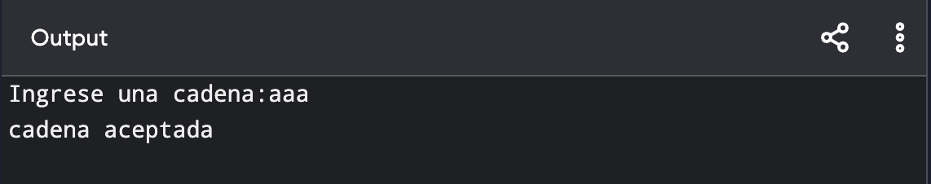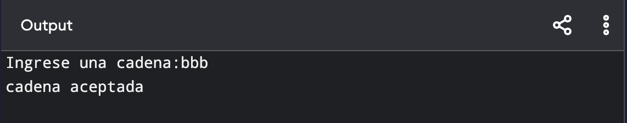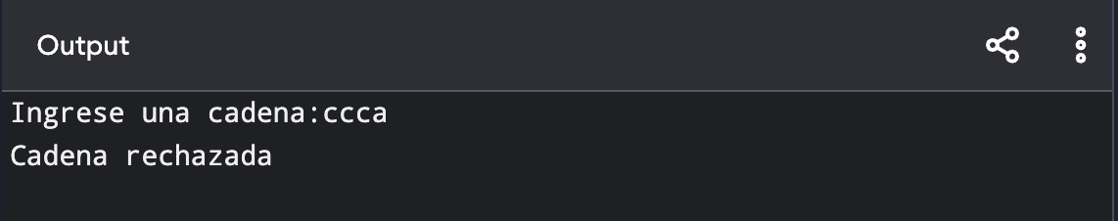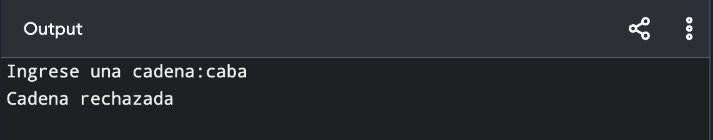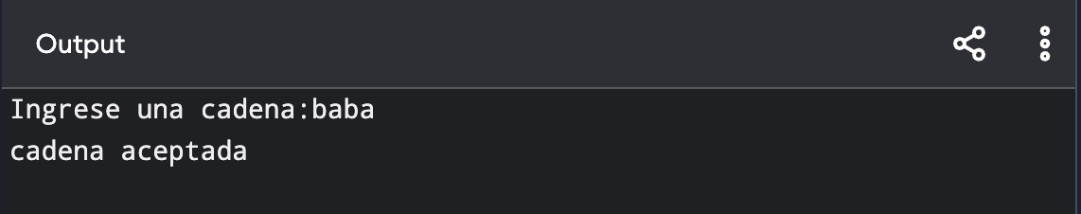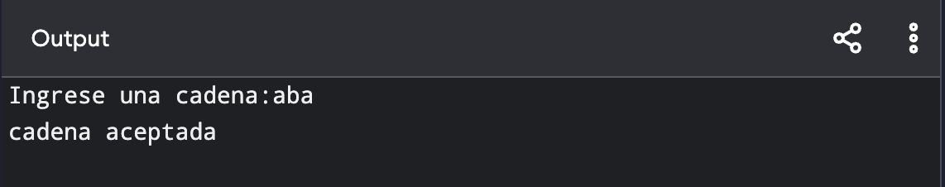
- Implemente la solución en C++.
- #include <iostream>
- #include <string>

- using namespace std;

- int main()
- {
- string cadena;
- cout << "Ingrese una cadena:";
- cin>> cadena;
- bool q0 = true;
- bool q1 = false;
- bool q2 = false;

- for(char simbolo : cadena){
- bool nuevo_q0=false;
- bool nuevo_q1=false;
- bool nuevo_q2=false;

- if(q0){
- if(simbolo== 'a'){
- nuevo_q0=true;
- nuevo_q1=true;
- }
- else if(simbolo == 'b'){
- nuevo_q2= true;

- }
- else if(simbolo == 'c'){
- nuevo_q0=true;
- break;
- }
- }
- if(q1){
- nuevo_q1= true;
- }
- if(q2){
- nuevo_q2= true;
- }

- q0 = nuevo_q0;
- q1 = nuevo_q1;
- q2 = nuevo_q2;
- }

- if (q1 || q2){
- cout<< "cadena aceptada"<<'\n';
- } else {
- cout<< "Cadena rechazada";
- }

- }

